**LAPORAN PRAKTIKUM III**

**Variabel, Tipe Data, Operator dan Input-Output**



Nama : Farhan Mawaludin

NIM : 2341720258

Kelas : 1B

Prodi : D-IV Teknik Informatika

**Percobaan 1**

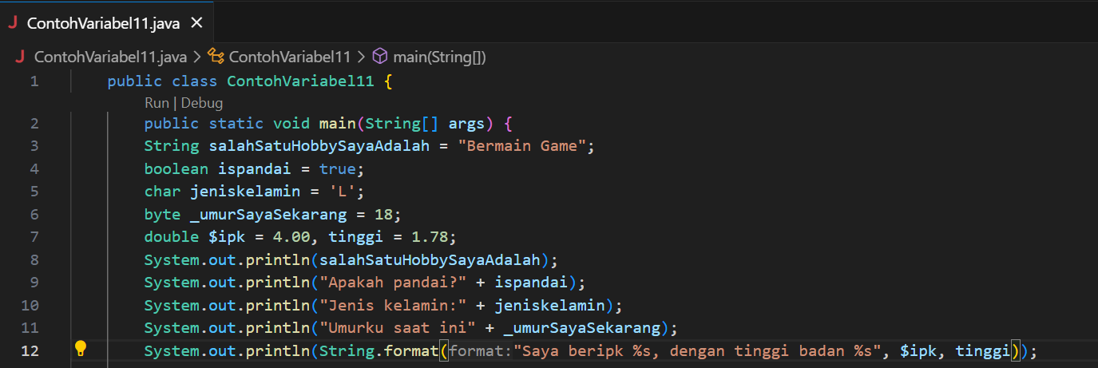  
*(Kode yang dibuat)*

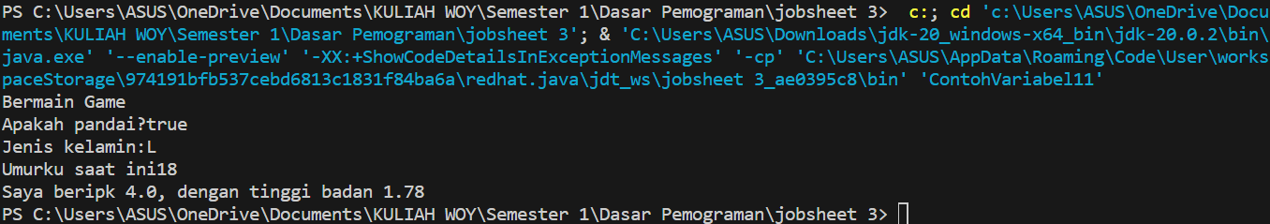  
*(output dari kode yang dibuat)*

**Pertanyaan!**

**1. Silakan Anda ubah nama variabel sehingga model penamaan variabel menjadi baik dan benar!**  
**Jawab :**

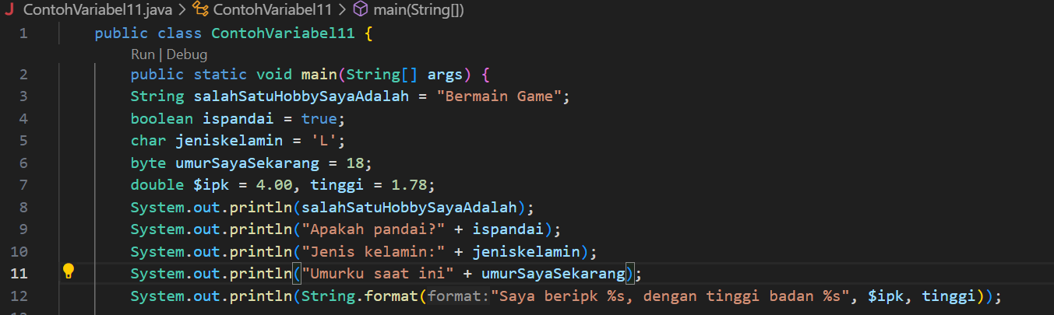

**2. Untuk apakah %s pada statement dibawah ini?**

**System.out.println(String.format("Saya beripk %s, dengan tinggi badan %s", $ipk, tinggi));**

**Jawab :** Sebagai tanda atau tempat nilai yang akan dimasukan pada string saat dijalankan.

**Percobaan 2**

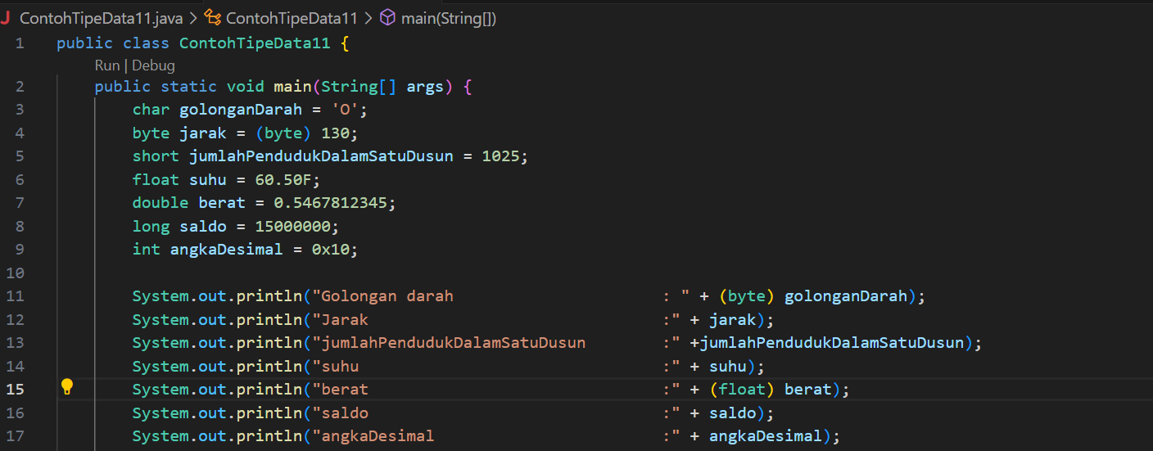  
*(Kode yang dibuat)*

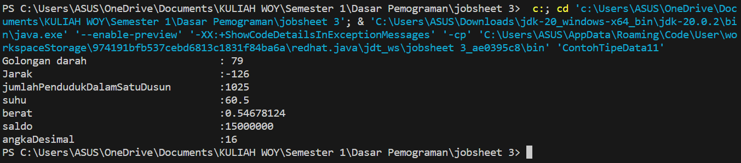  
*(output dari kode yang dibuat)*

**Pertanyaan!**

**1. Mengapa ketika menampilkan nilai golongan darah hasilnya bukan A ?**  
**Jawab:** Karena adanya pemberian kode standar terhadap jenis data char oleh **ASCII.**

**2. Apa maksud sintak byte jarak = (byte) 130 ? kemudian mengapa ketika ditampilkan hasilnya** berubah?  
**Jawab :** Sintak byte adalah konversi jenis data dalam pemrograman pada java. Kemudian kenapa (Byte) 130 itu berubah, karena jenis data Byte memiliki rentang nilai -128 sampai 127 sehingga nilai 130 terkonversi.

**3. Pada float suhu = 60.50F;,silakan hilangkan F kemudian jalankan kembali. Apa yang terjadi?**   
**Jawab :**    
Sistem tidak dapat mengonversi jenis data dari double ke float. Karena double memiliki ukuran lebih besar dibandingkan float.

**4. Mengapa ketika menampilkan nilai berat, hasilnya berubah?**  
**Jawab :** Karena jenis data Double memiliki data yang lebih besar sehingga pada saat di konversi dengan jenis data float maka akan mengikuti nilai konversi data float.

**5. Maksud inisialisasi 0x10 pada variabel angka Desimal digunakan untuk apa?**  
**Jawab :** Digunakan untuk menginisialisasi variabel dengan nilai Hexadesimal.

**Latihan Increment and Decrement**

**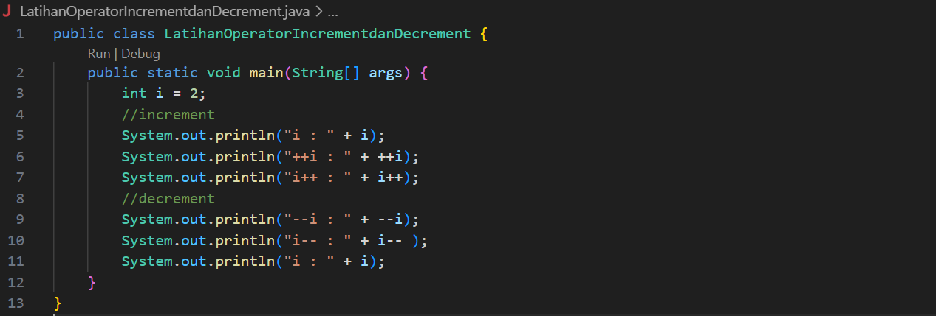***(Kode yang dibuat)*

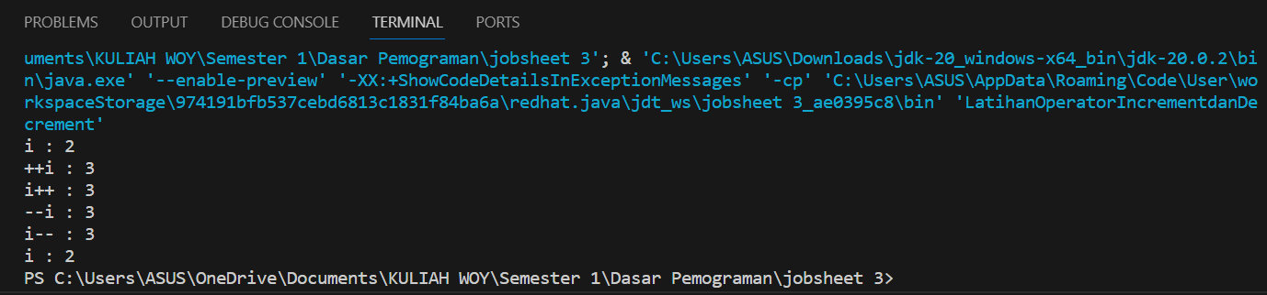  
*(output dari kode yang dibuat)*

**Latihan Operator Relasi**

**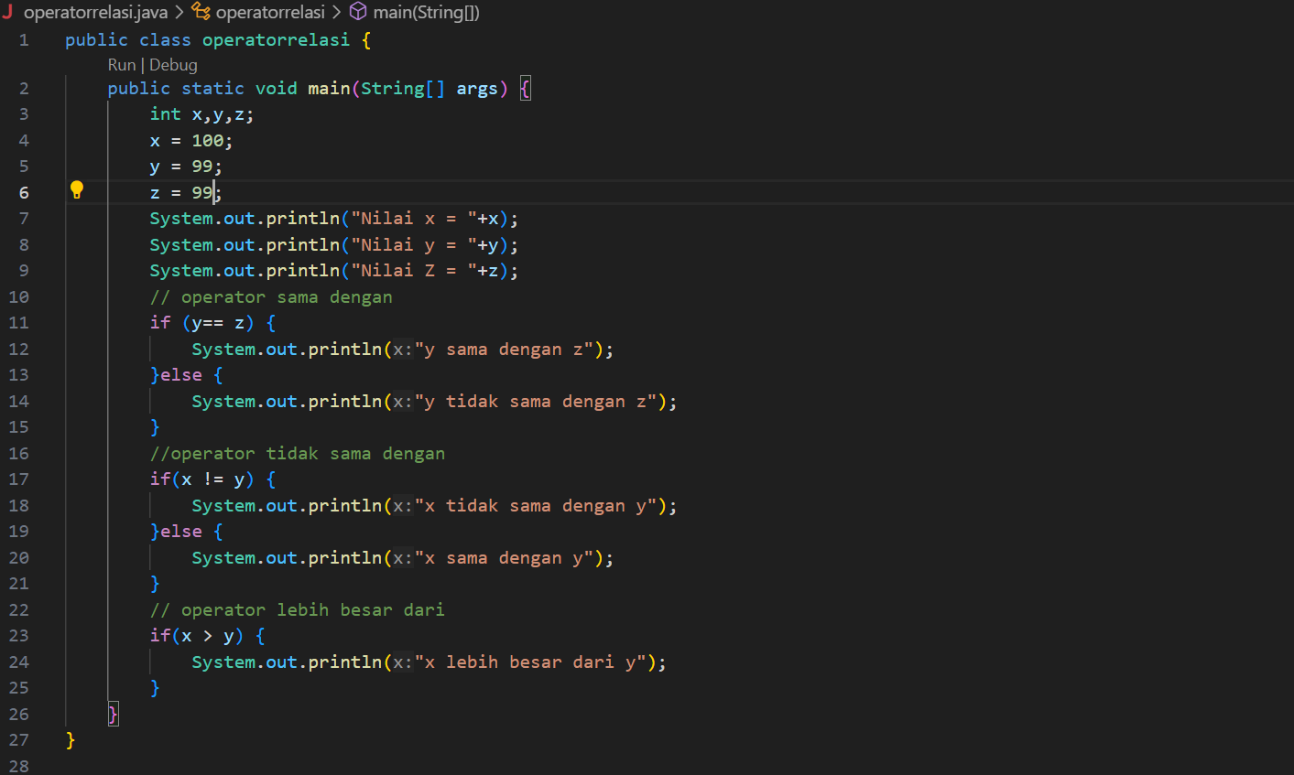***(Kode yang dibuat)*

**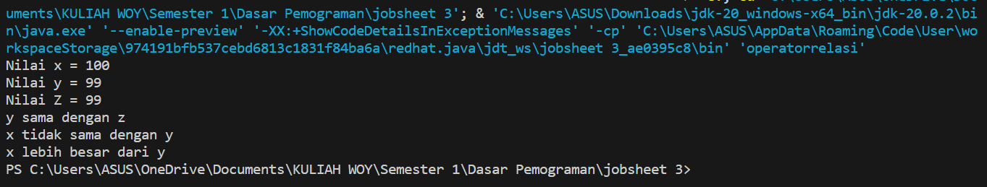***(output dari kode yang dibuat)*

**Percobaan 3**

**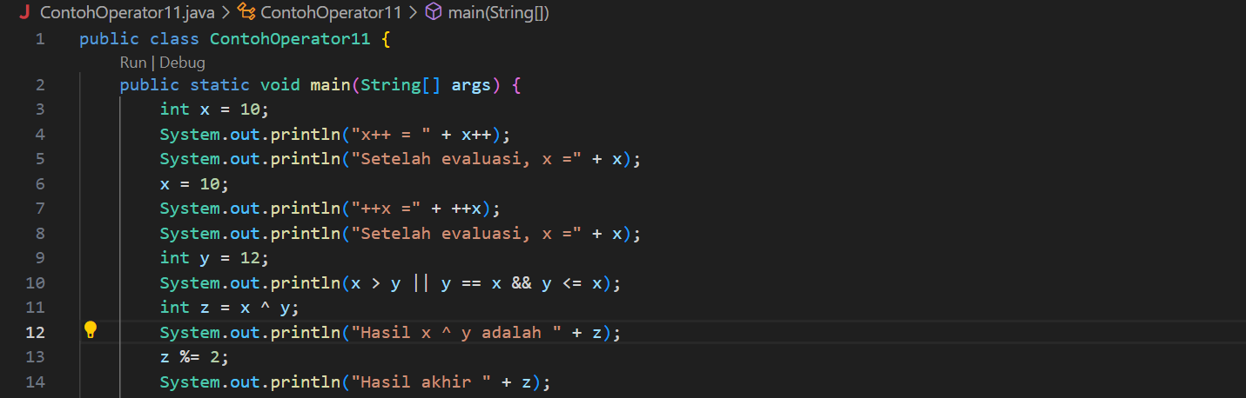***(Kode yang dibuat)*

**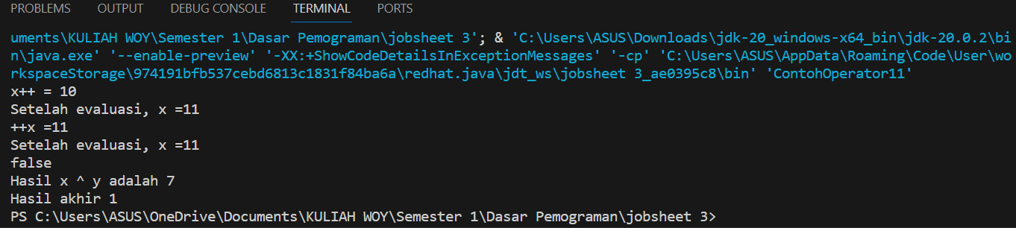***(output dari kode yang dibuat)*

**Pertanyaan!**

**1. Jelaskan menurut pendapat Anda perbedaan antara x++ dan ++x ?**  
**Jawab :** x++ itu akan menambah 1 nilai setelah dioperasi sedangkan ++x akan menambah nilai sebelum dioperasi.

**2.** **Berapa hasil dari int z = x ^ y; , silakan dilakukan perhitungan secara manual!  
Jawab :**11 dalam biner 1011  
12 dalam biner 1100

0111

**0111 dalam biner = 7**

**Percobaan 4**

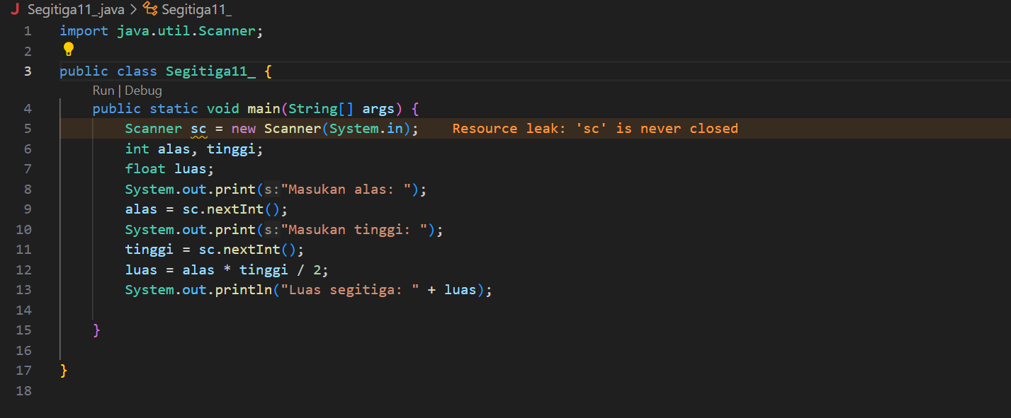   
*(Kode yang dibuat)*

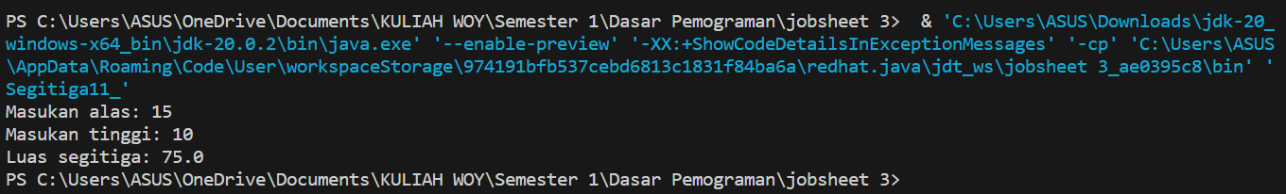  
*(output dari kode yang dibuat)*

**Pertanyaan!**

**1.** **Jelaskan mengapa harus melakukan deklarasi Scanner di praktikum percobaan 4 diatas?  
Jawab :** Untuk menjalankan fungsi scanner agar bisa mengambil inputan dan dapat dijalankan.

**2. Jelaskan apa kegunaan potongan program dibawah ini!**

**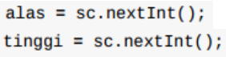  
Jawab :** Untuk mengambil nilai variabel pada alas dan tinggi segitiga yang dimasukan oleh penguna.

**Percobaan 5**

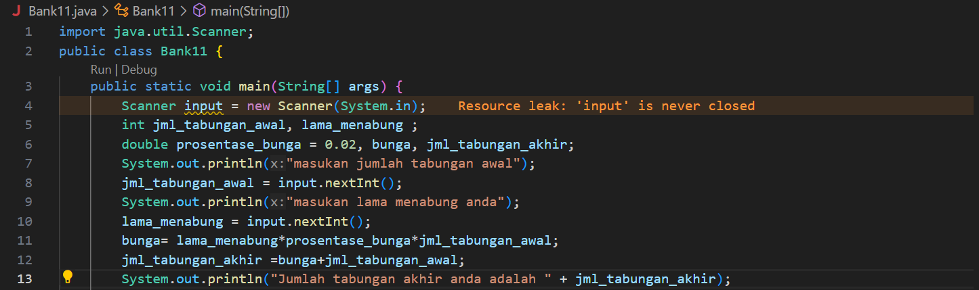*(Kode yang dibuat)*

**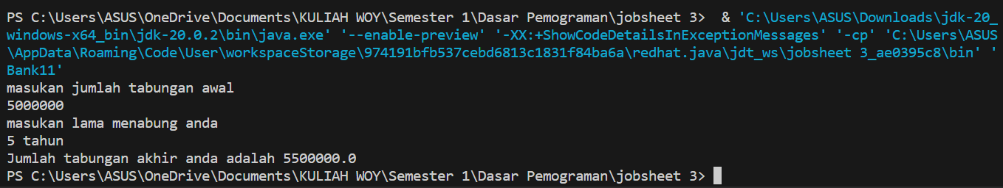***(output dari kode yang dibuat)*

**Tugas**

1. Kerjakan tugas sesuai dengan topik project akhir kelompok kalian masing-masing

a. Identifikasi input, output, proses berdasarkan ruang lingkup topik project akhir masing-masing kelompok. Proses yang diidentifikasi dibatasi pada proses yang menggunakan operator aritmatika.

b. Identifikasi variable dan jenis data berdasarkan input, output dan proses sesuai topik project berdasarkan 1a.

c. Implementasikan soal a dan b ke dalam kode program java sehingga menjadi program yang sudah memanfaatkan variable, tipe data, inputan data, proses aritmatika sampai menampilkan output yang diharapkan.

Jawab :

a.

Input : Berat barang, Jarak  
Output : Estimasi biaya total  
Proses :

1. Input tarif dasar, berat barang, jarak.

2. Estimasi biaya berat

* Jika berat barang <= 5Kg maka tambahan biaya berat = 0
* Jika berat barang > 5Kg maka tambahan biaya berat = (Berat barang (Kg) x Tarif per Kg)

3. Estimasi biaya jarak

* Jika jarak <= 100Km maka tambahan biaya jarak = 0
* Jika jarak > 100Km maka tambahan biaya jarak = (Jarak (Km) x Tarif per Km)

4. Estimasi biaya total = (Tambahan biaya berat + Tambahan biaya jarak) + Tarif Dasar. 5. Output Estimasi biaya total.

b.

|  |  |
| --- | --- |
| **Variable** | **Tipe Data** |
| Berat_barang | Integer |
| Jarak | Integer |
| Tarif_dasar_kg | double |
| Tarif_dasar_km | double |
| Biaya_berat | double |
| Biaya_jarak | double |
| Biaya_total | double |

c.

